Санкт-Петербургский политехнический университет Петра Великого

Институт компьютерных наук и технологий

Кафедра компьютерных систем и программных технологий

**Отчёт по лабораторной работе №3-1(Разработка экспертной системы на базе представленного описания)**

**Дисциплина**: Интеллектуальные системы

Выполнил студент гр. 13541/3 С. В. Смирнов

(подпись)

Преподаватель Е. Н. Бендерская

(подпись)

Санкт-Петербург

2017

Оглавление

Программа работы 3

Ход работы 4

Вывод 12

Список используемой литературы 12

Программа работы

1. Ознакомьтесь со следующими источниками.

* Курс лекций по дисциплине «Системы искусственного интеллекта». Адрес в сети Интернет:http://www.mari-el.ru/mmlab/home/AI/12/index.html
* Курс лекций по дисциплине «Системы искусственного интеллекта» / под ред. М.Н. Морозова. Адрес в сети Интернет: <http://khpi-iip.mipk.kharkiv.edu/library/ai/conspai/index.html>
* Учебное пособие Татжибаева О.А. «Разработка экспертных систем», 2005

<http://window.edu.ru>

* Учебное пособие Деревянкина А.А. «Интеллектуальные системы», 2009

<http://window.edu.ru/>

* Методическое пособие Д.И. Муромцев. Оболочка экспертных систем Exsys Corvid. – СПб: СПбГУ ИТМО, 2006. – 69с.http://faculty.ifmo.ru/csd/dimour/ES/Corvid.pdf

1. Ознакомьтесь с примерами экспертных систем по ссылке <http://www.exsys.com/demomain.html>.
2. Структура экспертных систем (Рис. 1) состоит из следующих основных компонентов: решателя(интерпретатора); рабочей памяти (РП), называемой также базой данных (БД); базы знаний (БЗ); компонентов приобретения знаний; объяснительного компонента; диалогового компонента.

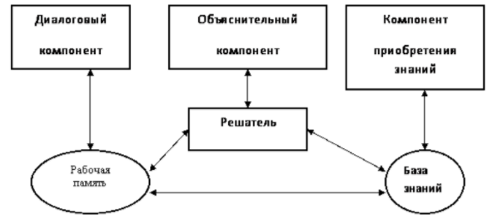

Рис. 1. Структурная схема экспертной системы

* База данных (рабочая память) предназначена для хранения исходных и промежуточных данных решаемой в текущий момент задачи. Этот термин совпадает по названию, но не по смыслу с термином, используемым в информационно-поисковых системах (ИПС) и системах управления базами данных (СУБД) для обозначения всех данных (в первую очередь долгосрочных), хранимых в системе.
* База знаний (БЗ) в экспертных системах предназначена для хранения долгосрочных данных, описывающих рассматриваемую область (а не текущих данных), и правил, описывающих целесообразные преобразования данных этой области.
* Решатель, используя исходные данные из рабочей памяти и знания из БЗ, формирует такую последовательность правил, которая приводит к решению задачи.
* Компонент приобретения знаний автоматизирует процесс наполнения экспертных систем знаниями, осуществляемый пользователем-экспертом.
* Объяснительный компонент объясняет, как система получила решение задачи (или почему она не получила решение) и какие знания она при этом использовала, что облегчает эксперту тестирование системы и повышает доверие пользователя к полученному результату.
* Диалоговый компонент ориентирован на организацию дружественного общения с пользователем как в ходе решения задач, так и в процессе приобретения знаний и объяснения результатов работы.

1. На примере ОДНОЙ ИЗ ЭС экспертной системы (примеры ЭС выбрать самостоятельно исходя из демо примеров с сайта ExSys Corvid) укажите содержание следующих компонентов, заполнив Таблицу 1. Выбранная система- система диагностики дефектов на бумажной фабрике.

|  |  |
| --- | --- |
| **Диалоговый компонент** | Диалог ведёт оператор, отвечая на вопросы системы в программе |
| **База данных** | Записываемая информация, извлекаемая из ответов оператора |
| **База знаний** | Знания о типичных повреждениях бумаги на конкретных моделях оборудования |
| **Решатель** | Формирует правила сопоставляющие введённую информацию с базой знаний и выдаёт набор причин дефектов |

1. Выполните лабораторные работы 1-6 из методических рекомендаций Д.И. Муромцев. Оболочка экспертных систем Exsys Corvid. – СПб: СПб ГУ ИТМО, 2006. – 69 с. В случае необходимости используйте методические рекомендации от разработчика

* Лабораторная работа №1(Создание простейшей системы)

Цель работы: изучение интерфейса Exsys CORVID на примере простейшей экспертной системы.

Определим правила работы нашей системы:

IF В холодильнике кончилась еда THEN Сходить в магазин

IF Еда не закончилась THEN Ничего не делать

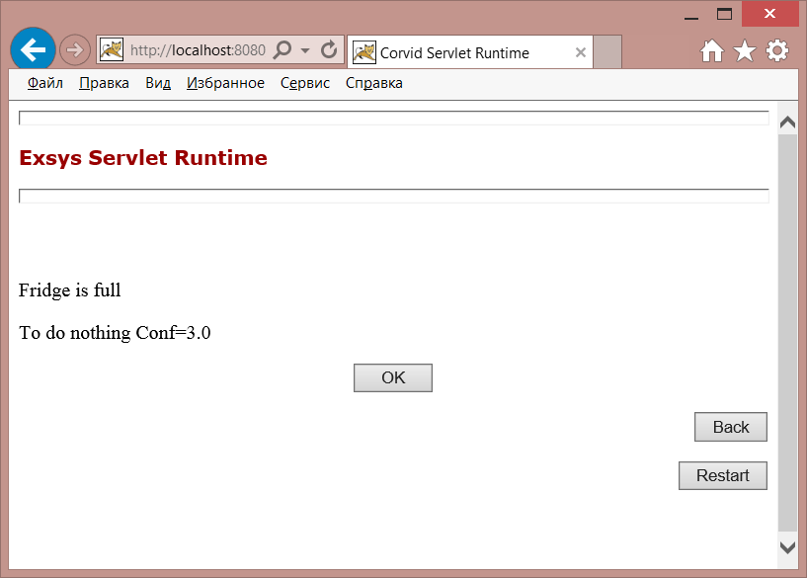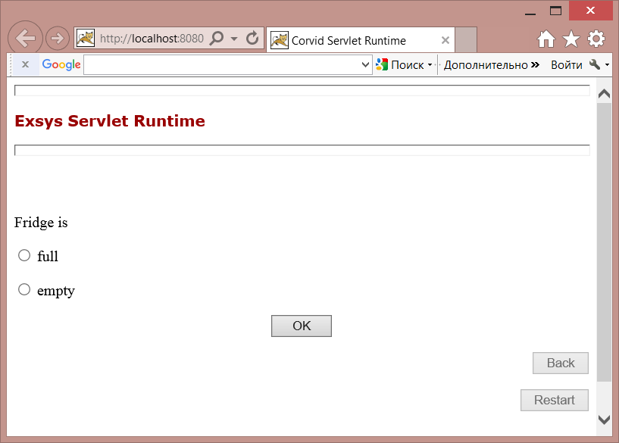

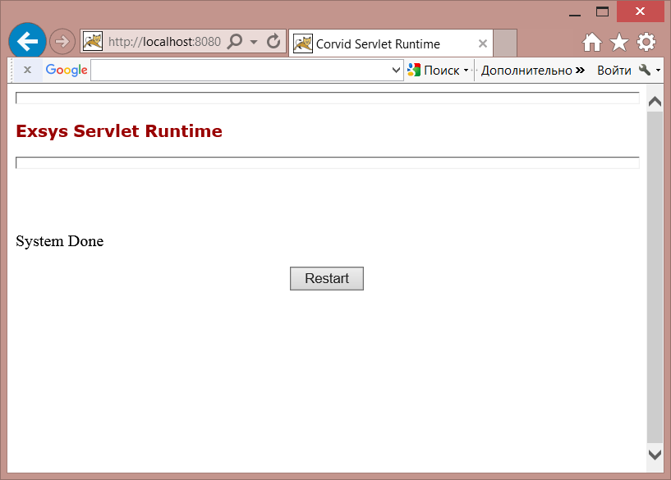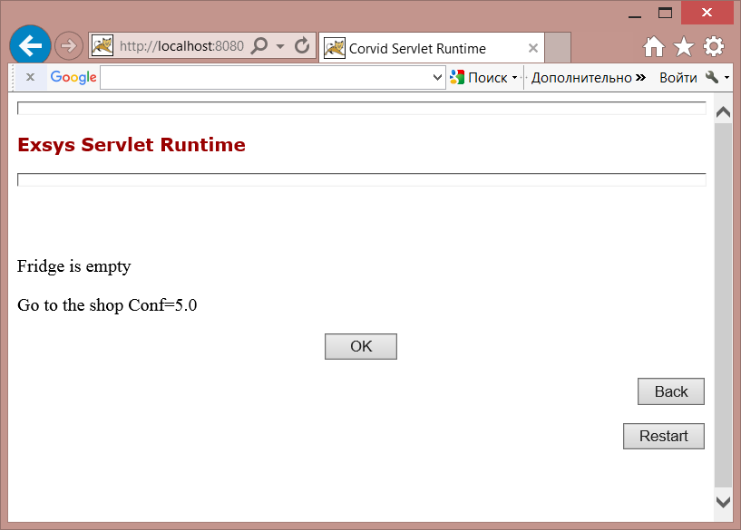

Рис.2. Пример работы системы при каждом из воздействий

На рис.2. показано начальное состояние системы с возможностью выбора входного параметра, оба решения при выборе параметров и окно, информирующее о завершении работы построенной системы. Алгоритм работы соответствует обозначенному в начале данной л.р..

* Лабораторная работа №2(Улучшение интерфейса пользователя)

Цель работы: изучение возможностей форматирования интерфейса пользователя в системе Exsys CORVID.

На рис.3. показаны изменения внешнего вида решений,а так же настройка вывода вопросов с помощью графических карт(данный пункт не привнёс изменений в работу системы).

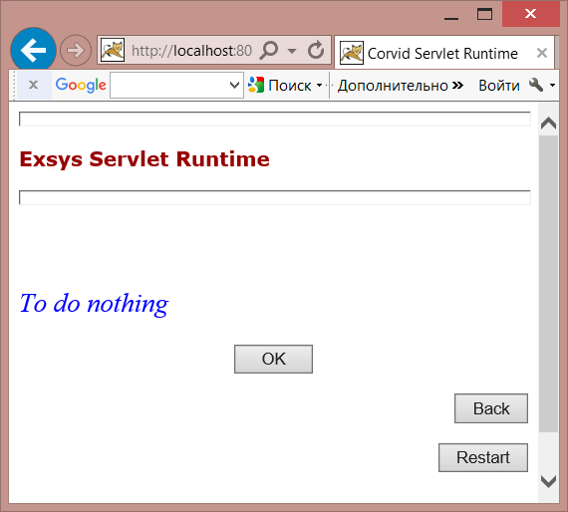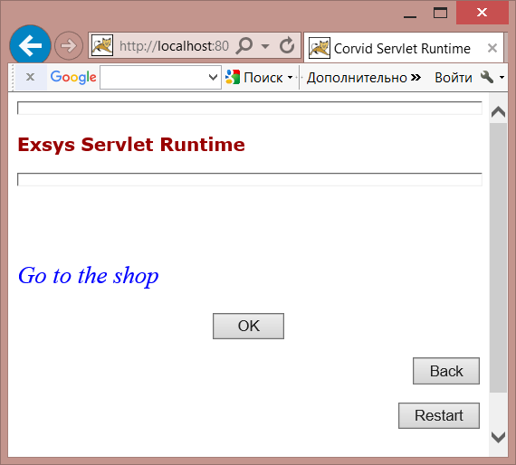

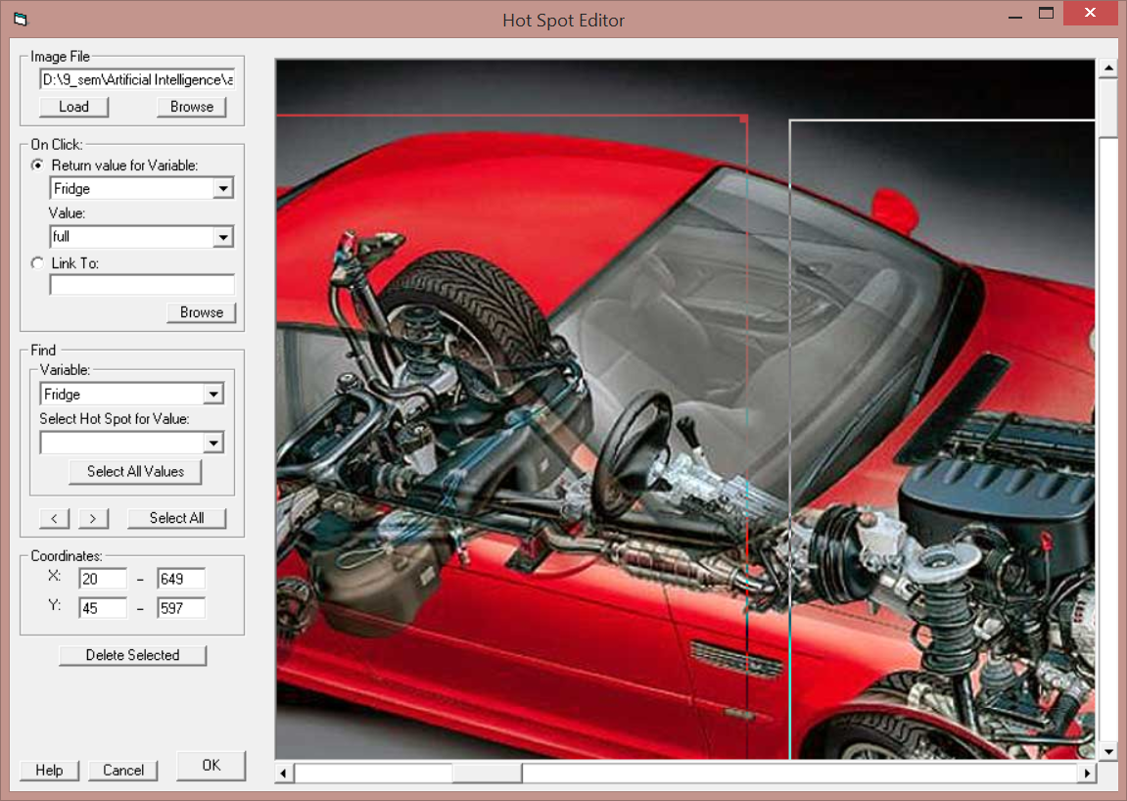

Рис.3. Демонстрация улучшения интерфейса пользователя

* Лабораторная работа №3(Усиление логики работы системы)

Цель работы: усовершенствовать логический блок имеющейся экспертной системы

Преобразованная логика:

IF В холодильнике кончилась еда AND В погребе еда закончилась

THEN Сходить в магазин

IF В холодильнике кончилась еда AND В погребе есть еда

THEN Переместить еду из погреба в холодильник

IF Еда не закончилась THEN Ничего не делать

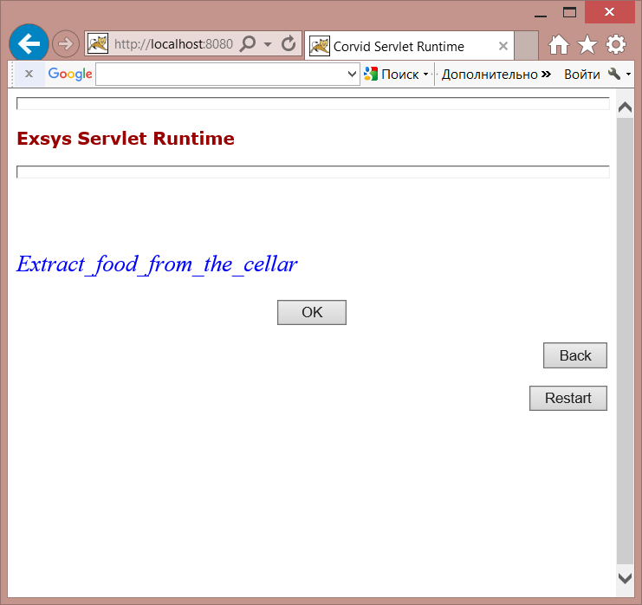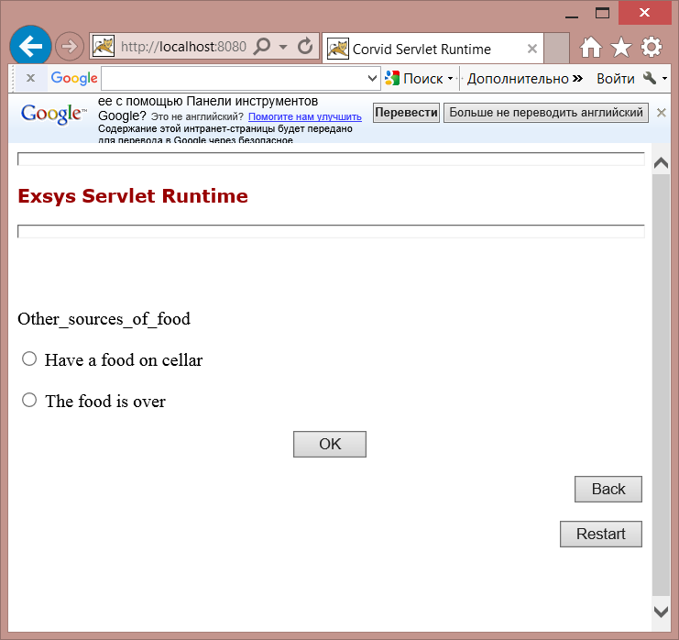Рис.4. Демонстрация расширения работы логики

На рис.4 указаны лишь изменения относительно предыдущей версии системы, а не работа всей системы.

* Лабораторная работа №4 (Обратная связь)

Введём обратную связь. В случае если был замечен кот с сосиской, значит еда в погребе имеется, информация установлена и вопрос не будет задан. Если кот поймал попугая, то о наличии еды в погребе ничего не известно, и будет задан прямой вопрос.

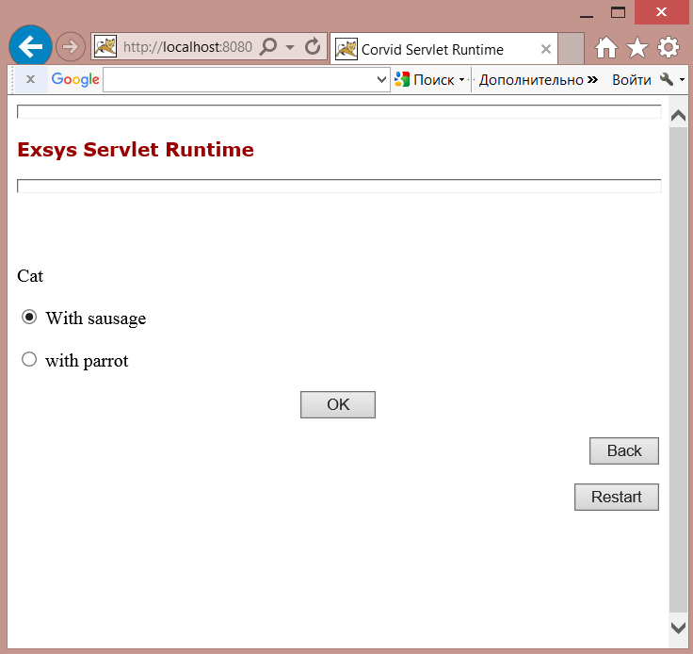

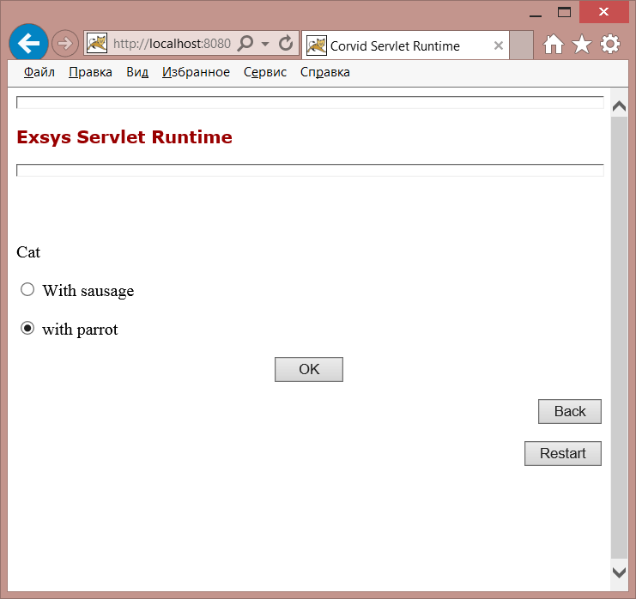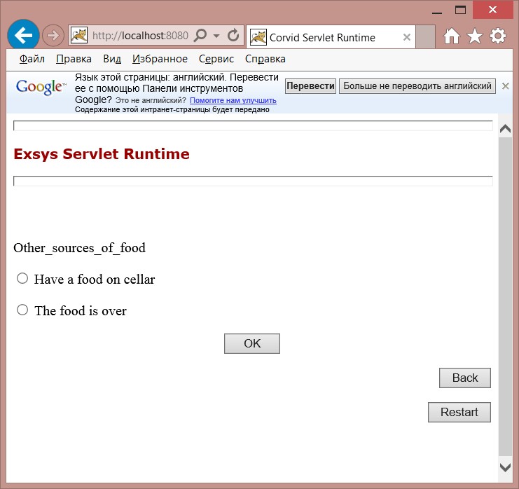Рис.5. Добавление обратной связи

Введение таких связей значительно упрощает проектирование системы, но ухудшает её понятность и прозрачность структуры.

* Лабораторная работа №5 (Числовые переменные и [[]] подстановки)

Работа включает в себя: 1. Знакомство с числовыми переменными, которые используются для построения алгебраических выражений. 2. Дополнительные сведенья о доверительных переменных. 3. Использование [[]] для включения значения переменной в текст

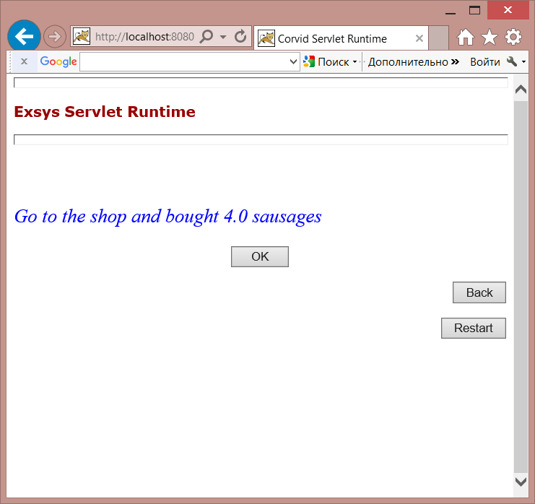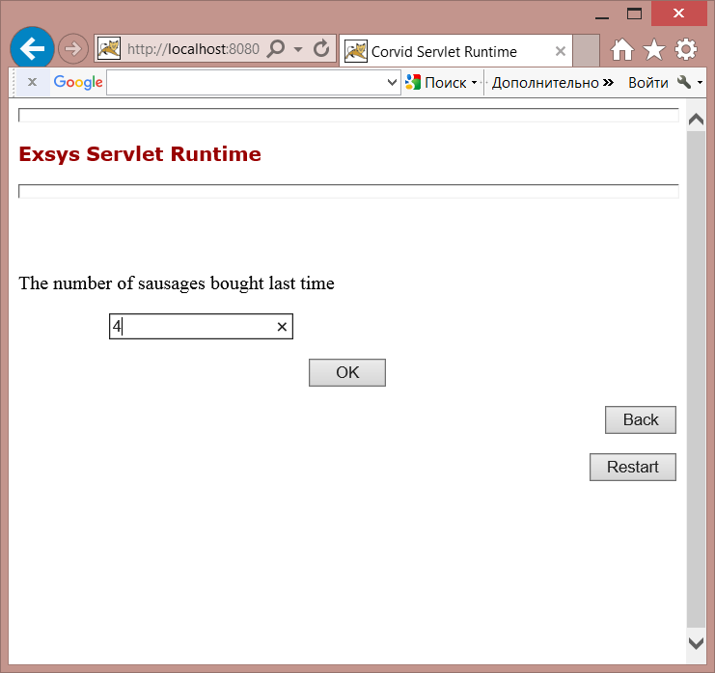Добавим расчёт количества покупаемых сосисок. В случае, если ранее было съедено меньше 5 сосисок- необходимо купить столько же сколько и было раньше. В случае, если было съедено больше 5 сосисок- нужно купить 10 сосисок(Рис.6.)

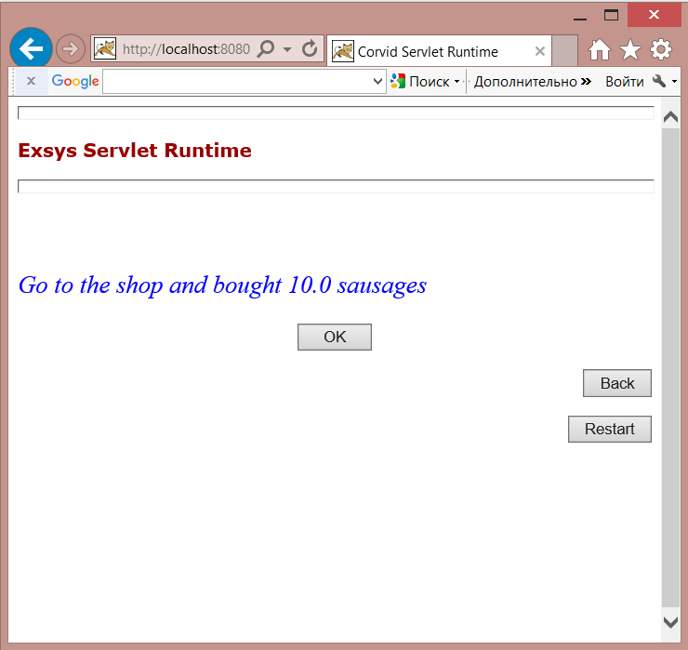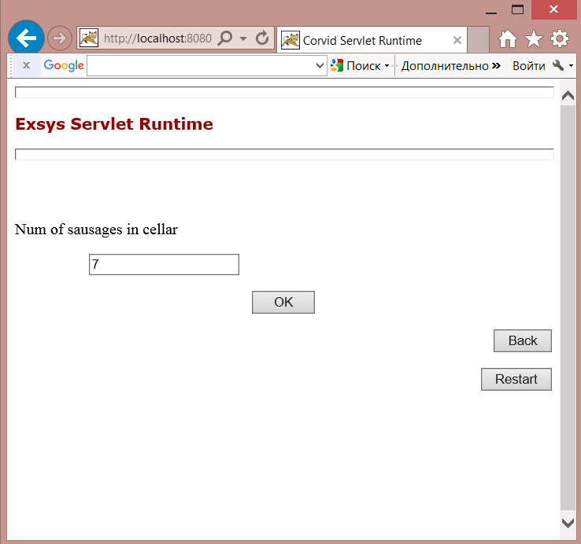Рис.6. Введение числовых переменных в систему

* Лабораторная работа №6 (Переменные коллекции)

Цель работы: Научиться работать с переменными коллекции

Добавим информацию о попутной покупке количества макарон в соответствии и с покупаемыми сосисками.

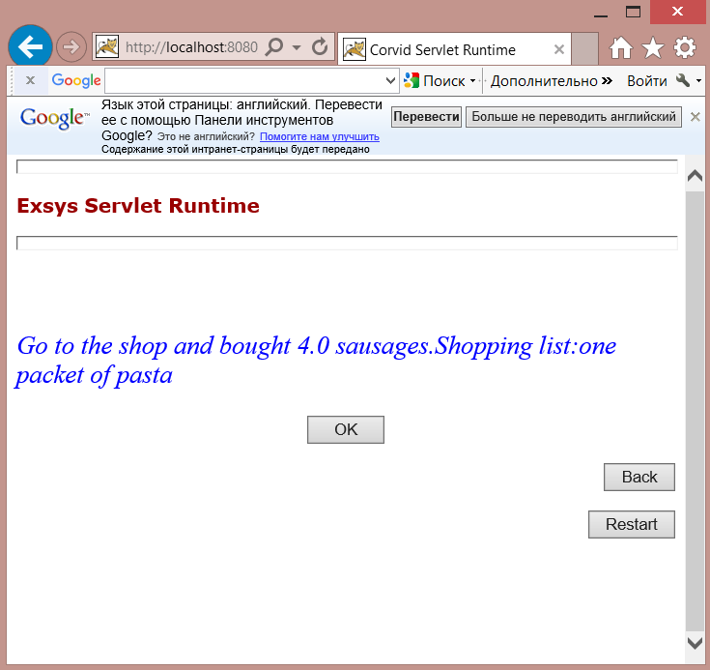 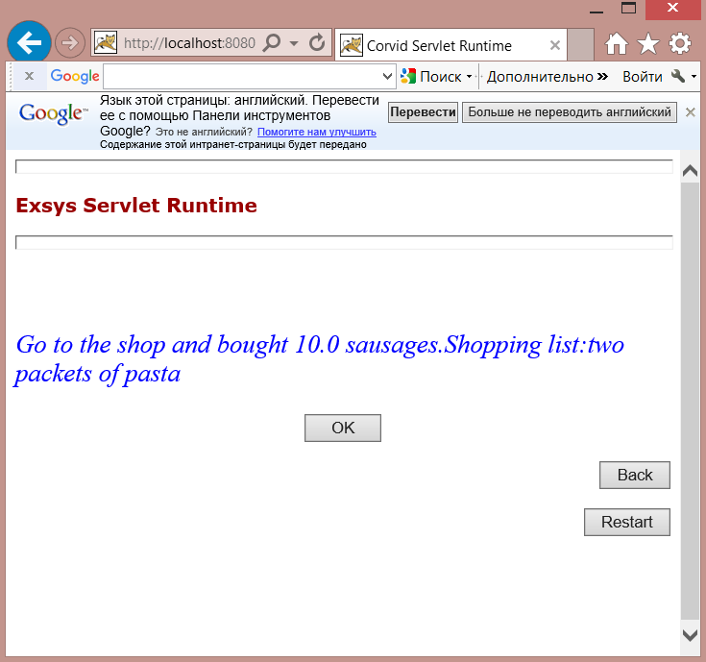

Рис.7. Демонстрация вывода коллекции- списка покупок

* Разработайте статическую экспертную систему для нахождения характерных неисправностей прибора Диск-250 ДД и метода их решения. Прибор показывающий и регистрирующий Диск-250 ДД предназначен для измерения и регистрации силы тока, а также неэлектрических величин, преобразованных в силу тока. Данная ЭС предназначена для использования слесарями в целях быстрого обнаружения неисправности и ее устранения. Описание системы 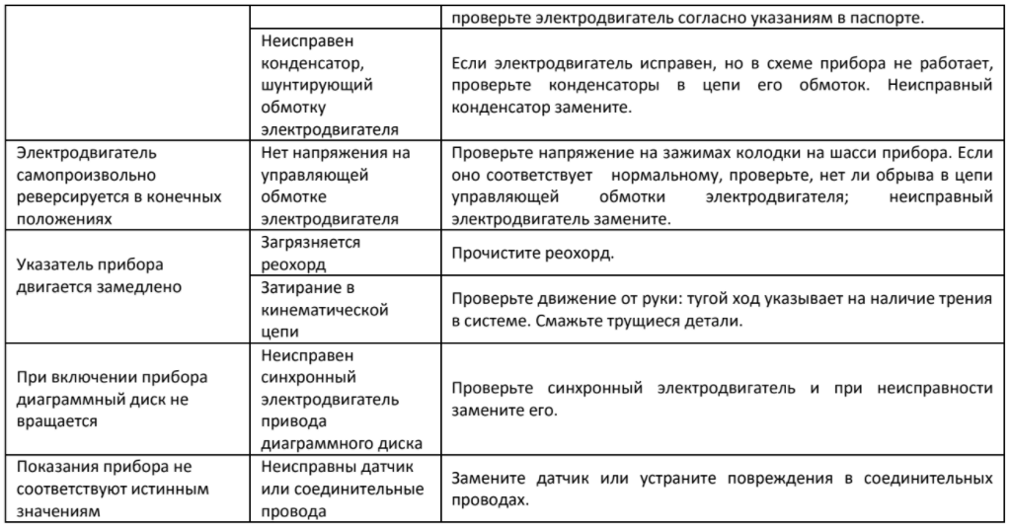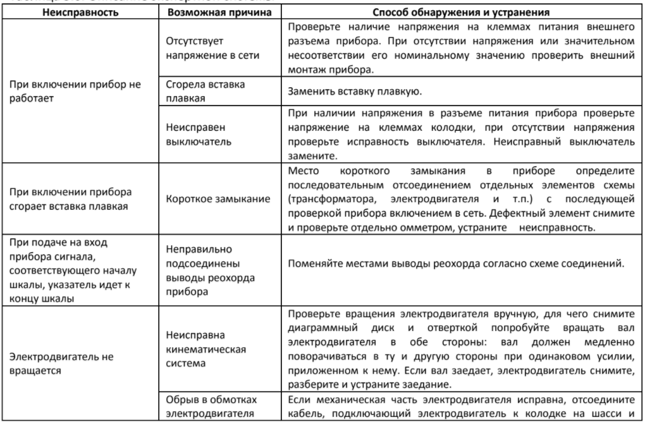приведено в таблице:

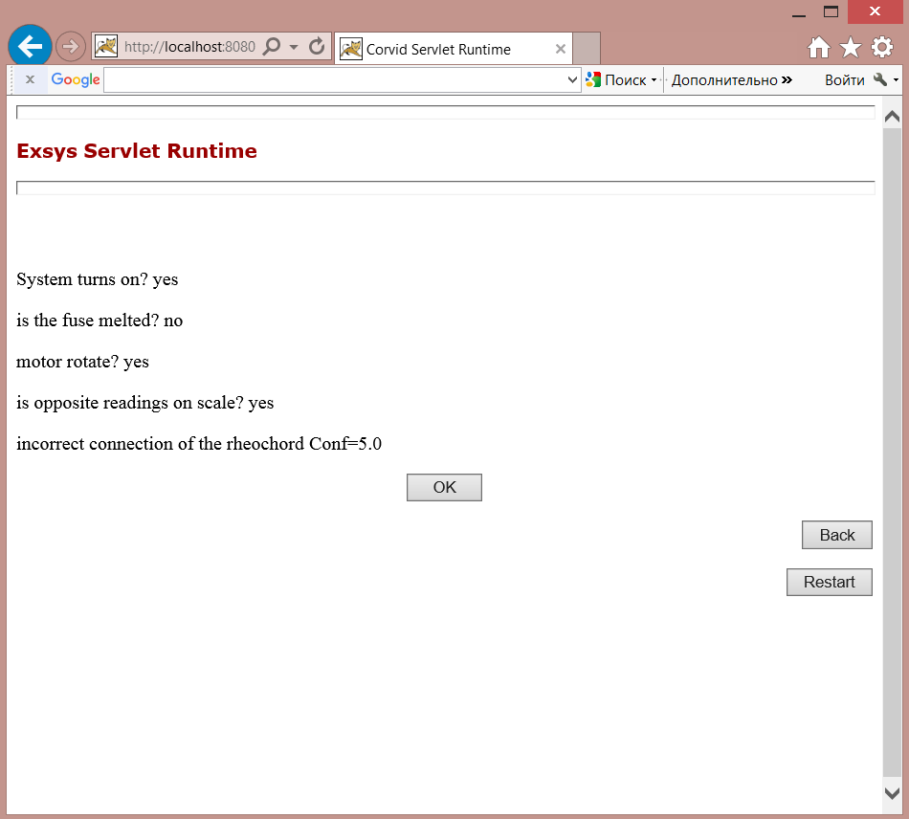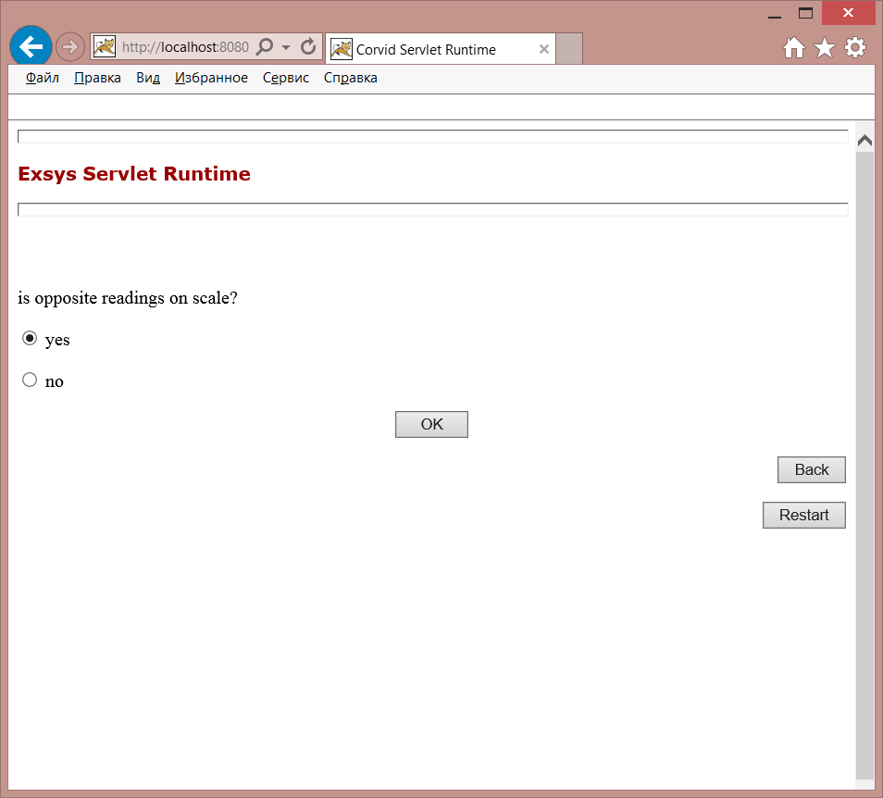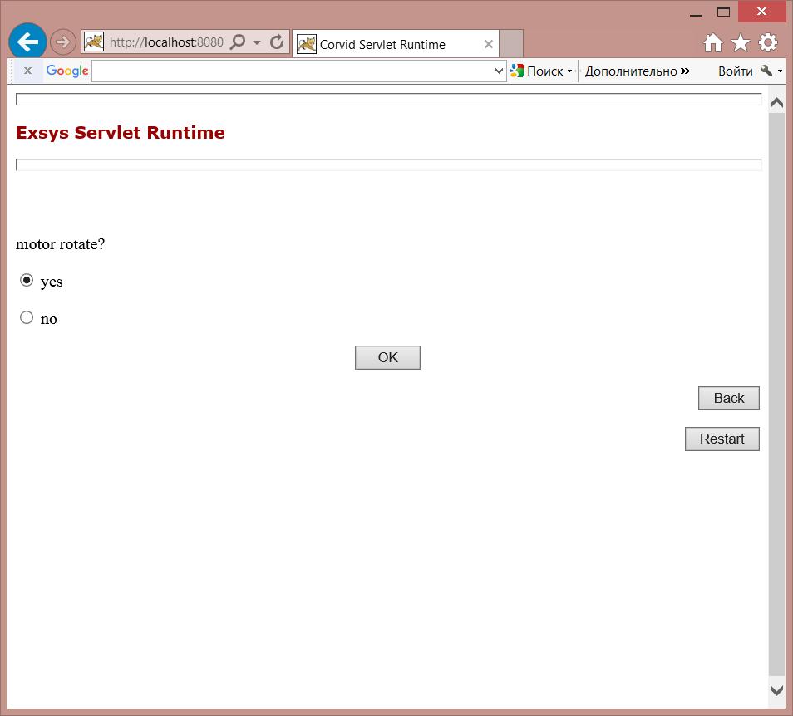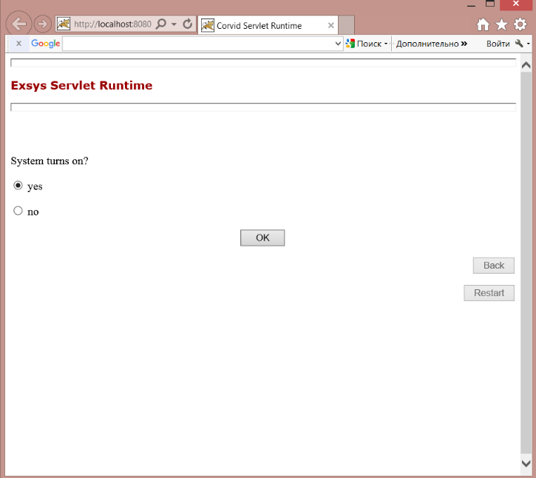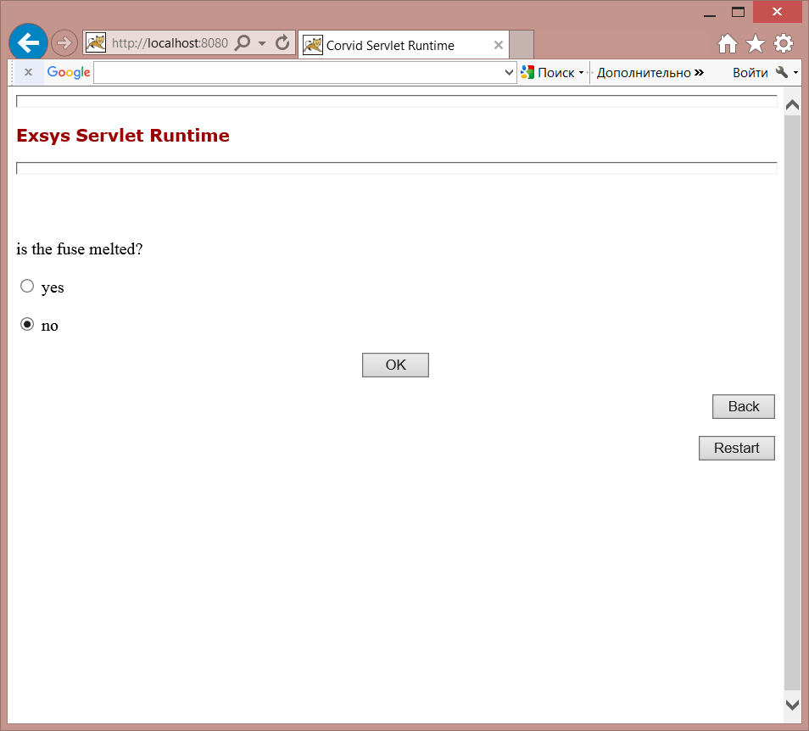

Рис.8. Пример работы системы

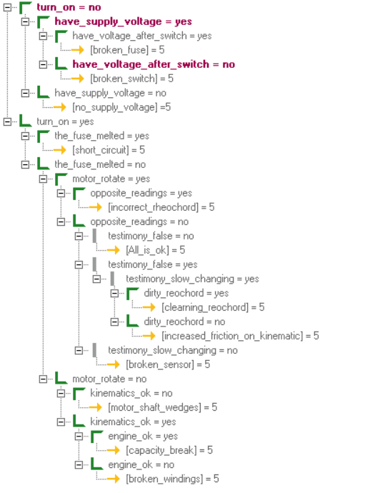

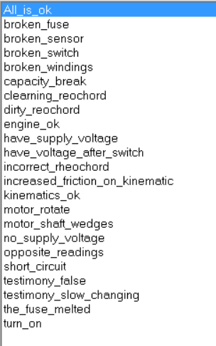

Рис.9. Переменные и логика работы системы (дерево принятия решений)

Вывод:

В данной лабораторной работе я познакомился с программой для проектирования экспертных систем EXSYS CORVID. Данное ПО позволяет относительно быстро создавать экспертные системы разной сложности, однако оно является довольно старым и для настройки требуется затратить большое количество времени. Из неудобств самой системы, хочется отметить применение разных окон для переменных и логики. По моему мнению, для больших систем было бы удобнее совместить эти возможности и настраивать иерархию в одном окне добавляя нужные узлы. Таким образом, данное ПО полезно для изучения в качестве примера оболочки экспертных систем.

Список используемой литературы

[1] ОБОЛОЧКА ЭКСПЕРТНЫХ СИСТЕМ EXSYS CORVID [Электронный ресурс]. –– СПб:СПб ГУ ИТМО, 2006. –– URL: http://csd.faculty.ifmo.ru/dimour/ES/Corvid.pdf (дата обращения:10.10.2017).